先排序再合并 面向含原生合并器视觉语言模型的阶段一致视觉 Token 选择
  - 在原生视觉合并前确定证据集合
中文方法草稿 2026年9月
摘要—含原生空间 merger 的视觉语言模型面临一个表示依赖的算子排序问题：损失性 merger 前后的 top-k 决策不一定保留同一组证据。本文提出 Rank-Before-Merge（RBM），在固定预算下利用 merger 输入特征为原生 2×2 单元评分，选择 top-k 单元后再调用未经修改的原生 merger。RBM 不增加训练参数、query-dependent scorer 或 LLM attention probe，并保持原生位置映射、视觉接口和下游语言模型。采用同一 query-blind L2 规则与相同 token 预算时，RBM 在 Qwen3-VL-8B、Qwen2.5-VL-7B 和 InternVL3-8B 的九个文本密集型正式测试单元上全部优于 matched post-merger L2，VQA 和 ANLS 提升 11.0–38.4 个百分点，OCRBench 提升 235–432 分。Qwen3-VL 的 full-split matched-boundary 控制在 GQA 上得到 −5.64 个百分点的 pre-final-minus-post 差值，明确了该效应的任务边界。机制实验显示，merger 会重排 unit ranking 并降低文字笔画密集单元的排序；ranking-swap 在保持相同 kept set 时恢复 pre accuracy。FastV 在若干问题条件化和物体中心场景中更强，RBM 则在测试的密集 OCR 场景中表现稳定。25% 保留率将 Qwen3-VL 吞吐提高 68%，并为 InternVL3 带来 1.8–2.5× 吞吐提升；pre 与 post 的速度在相同 token 预算下基本一致。
关键词—视觉 token 压缩；视觉语言模型；训练免推理；多模态基础模型；推理效率
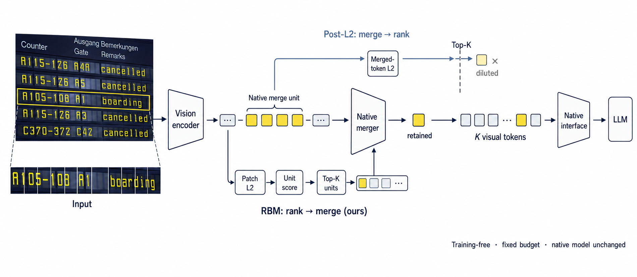
图 1. Rank-Before-Merge 方法概览。Post-L2 先执行原生 merger，再根据 merged-token 特征排序；RBM 先聚合原生 2×2 单元内的 patch L2 分数，保留 top-K 单元，再调用未经修改的原生 merger。两条路径使用相同的视觉 token 预算。图中的 OCRBench 样例展示了 post-merger ranking 可能稀释的答案相关文字证据。

1 引言
视觉 token 数量直接决定多模态推理成本。视觉语言模型需要处理数百到数万个视觉 token，视觉侧 prefill、KV cache 和后续多模态 attention 因而占据可观的计算与内存开销。现有压缩研究主要设计 token 评分、保留预算、聚类和合并规则。对于带原生空间 merger 的模型，选择阶段同样决定保留哪些证据：相同 top-k 规则在 merger 前后可能产生不同的 kept set。
Qwen-VL 和 InternVL3 先按空间拓扑把局部 patch 组成原生单元，再通过 PatchMerger 或 pixel shuffle 将每个 2×2 单元压缩为一个视觉 token。常见 post-merger pruning 直接在这些输出 token 上评分。Qwen 的 merger 会拼接四个 patch 特征，并依次执行 LayerNorm、MLP 和非线性投影；这一多对一变换既减少 token 数，也会改变单元之间的显著性排序。
RBM 将视觉压缩表述为原生 merge-unit 空间中的预算约束选择。方法在 merger 输入侧确定 kept set，并用 unit、budget、stream 和 interface 四项约束保证所选单元安全接入原生视觉路径。这个结构把实验变量收紧为选择所依据的表示阶段，使 merger-induced ranking change 可以被单独检验。
本文的主要贡献如下。
- 将表示依赖的 top-k 形式化为 selection–merger ordering 问题，并给出 merger 前后 kept set 的等价条件。
- 提出 RBM 及其四项结构约束，在 native merge-unit 空间执行精确预算选择，同时保持原生 merger 和多模态接口。
- 在三种 VLM 和两类 merger 设计上建立任务条件化的阶段效应，并用 rank reshuffling、text-stroke demotion 和 ranking-swap 解释 Qwen3-VL 的机制。
- 通过 GQA、FastV、无 merger 架构和五项预设扩展界定 RBM 的适用区间。

2 相关工作
视觉 token 压缩主要包括 token pruning、token merging 和分层或渐进式压缩。既有方法多在评分函数、保留预算或 LLM 内裁剪层上创新，并沿用基础 VLM 已完成的视觉表示变换。对于含原生 merger 的架构，输出侧评分由视觉编码器与 merger 共同决定。被 merger 排到阈值之外的证据单元无法通过后续 top-k 恢复。
FastV 在 LLM 内利用问题条件化 attention 选择视觉区域，能够访问当前 query 与视觉内容之间的相关性。RBM 处理更早的 query-blind 阶段，目标是在轻量配置下避免原生 merger 误导证据选择。两种方法利用不同的信息条件，适用区间也不同。

3 方法

3.1 原生 merge unit 的预算约束选择
设 U 表示模型的 N 个原生 merge unit，u_i 表示第 i 个单元，M 表示逐 unit 的原生 merger。表示依赖的评分器在 merger 前产生 a_i=s_pre(u_i)，在 merger 后产生 b_i=s_post(M(u_i))。给定保留率 κ，每张图像保留 k=max(1, round(κN)) 个完整 unit。
两个阶段分别根据输入表示和输出表示形成 kept set：
$K_{\text{pre}}={TopK}_{k}(a_{1},…,a_{N}),K_{\text{post}}={TopK}_{k}(b_{1},…,b_{N})$
采用确定性 tie-breaking 时，两个阶段在预算 k 下等价，当且仅当 K_pre=K_post。若对所有单元都存在严格单调函数 g，使 b_i=g(a_i)，则该等价关系对所有预算成立。本文用 kept-set disagreement D_k 衡量两个阶段的差异：
$D_{k}=1−\frac{\left|K_{\text{pre}} ∩ K_{\text{post}}\right|}{\left|K_{\text{pre}} ∪ K_{\text{post}}\right|}$
Qwen 的 nonlinear four-to-one merger 通常不满足全局 rank-preserving 条件，因此 K_pre 与 K_post 会分离。实验由此聚焦一个明确变量：同一 magnitude family 在 merger 输入和输出表示上产生的不同 unit ordering。
结构不变量：固定 kept set K 后，每个 survivor 向原生 merger 提供相同的四个 patch，merger 也执行相同的逐 unit 运算。Qwen3-VL 路径已验证相应输出 byte-identical。这个不变量把 RBM 的干预限定为 unit identity，并使 ranking-swap 能够检验精度差异是否来自 selection ranking。

3.2 Rank Before Merge 算法
RBM 接收模型的原生视觉 patch 流、空间分组信息和目标保留率。方法按模型自身的 2×2 拓扑恢复 merge-unit identity，在输入表示上计算 unit score，为每张图像独立选择 top-k 单元，将同一 mask 传播到所有共享该空间 identity 的视觉分支，最后让 survivor 通过原生 merger 和视觉接口进入 LLM。
- Unitization：按原生网格把 patch 特征组织为 N 个完整的 2×2 unit。
- Native-domain scoring：对每个 unit 的四个输入 patch 计算 L2 范数均值。
- Exact per-image selection：令 k=max(1, round(κN))，采用确定性 tie-breaking 选择 top-k。
- Identity propagation：main merger 与全部 deepstack merger 共享 K 对应的 unit-identity mask。
- Native execution：survivor 通过原生 merger、位置映射、视觉接口和下游 LLM，最终输出恰好 k 个视觉 token。

3.3 四项阶段一致性约束
Unit consistency：选择对象始终是完整的原生 2×2 merge unit。固定 kept set 时，每个 survivor 接受与未压缩模型相同的逐 unit merger。
Budget consistency：每张图像独立执行精确 top-k，k=max(1, round(κN))。pre 与 post 在同一图像上向 LLM 提供相同数量的视觉 token。
Stream consistency：main merger 与全部 deepstack merger 使用同一 unit-identity mask，保证所有视觉流保留相同的空间证据。
Interface consistency：native merger、位置编码、视觉接口和下游 LLM 保持不变，阶段干预只改变进入 merger 的 unit 集合。

3.4 复杂度与部署范围
对于 d 维 patch 特征，L2 评分复杂度为 O(Nd)，heap-based top-k 为 O(N log k)，额外存储为 O(N) 个 score 和 O(k) 个 index。RBM 不增加训练参数、query 输入或 LLM-attention pass。它减少进入原生 merger 和 LLM 接口的视觉单元，但保留评分 tap 之前的 ViT 计算，因此 pre 与 post 在相同 token 预算下具有近似吞吐。
RBM 适用于原生 merge unit 可识别、逐 unit merger 可在完整单元上执行、视觉接口能够接收动态 unit 子集的模型。无空间 merger、跨 unit 混合或接口要求固定完整网格的架构需要单独设计压缩路径。

4 实验

4.1 实验设置
实验覆盖 Qwen3-VL-8B、Qwen2.5-VL-7B 和 InternVL3-8B。前两者使用 learned PatchMerger，InternVL3 使用 pixel-shuffle downsampling。TextVQA、DocVQA、OCRBench 和 GQA 的正式 split 分别包含 5000、5349、1000 和 12578 个样本。主对照固定模型、解码、图像配置和每图视觉 token 预算，只比较 pre-merger RBM 与同一 L2-magnitude family 的 post-merger selection。
预设主检验包含 25% 保留率下九个 model×text-dense benchmark 对比。每个对比使用相同样本与 greedy decoding，并采用 20000 次 paired bootstrap 和双侧 paired sign-flip permutation；Holm 校正后九个对比均满足 p≤4.5×10⁻⁴。12.5% 预算、GQA、机制实验、FastV 和扩展实验作为次要或探索性证据单独解释。

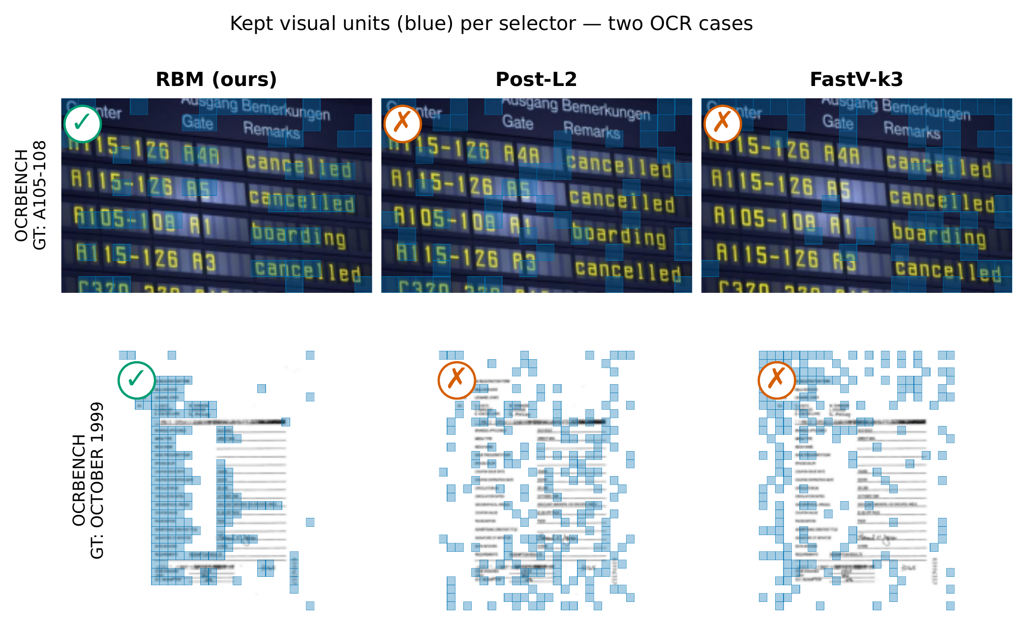
图 2. 相同视觉 token 预算下三种 selector 保留的空间证据。两个经审计的 OCRBench 样例显示，RBM 对答案相关文字笔画与文本行的覆盖更完整，Post-L2 和 FastV-k3 的保留区域更分散。这些样例用于展示选择差异，正式 benchmark 统计承担总体性能结论。

4.2 文本密集型结果与任务边界
25% 保留率下，RBM 在三种模型的 TextVQA、DocVQA 和 OCRBench 共九个正式测试单元上全部优于 matched Post-L2。Qwen3-VL 分别提升 38.4、24.3 个百分点和 363 个 OCRBench points；Qwen2.5-VL 分别提升 26.1、11.0 个百分点和 298 points；InternVL3 分别提升 37.4、34.6 个百分点和 432 points。九个 paired 置信区间均排除零，结果覆盖 learned PatchMerger 与 pixel shuffle 两类原生压缩结构。
更深压缩放大了文本密集型差距。保留率从 25% 降至 12.5% 时，Qwen3-VL OCRBench 的 Post-L2 从 184 降至 53，RBM 从 547 降至 350，RBM/Post 比值由 3.0× 扩大到 6.6×。六个 12.5% 文本密集型对比在 paired metric-level inference 下仍然显著。
GQA 任务边界：Qwen3-VL 和 Qwen2.5-VL 的 operational layer-8 pre ranking 分别落后 post 2.8 和 2.6 个百分点；InternVL3 的 −0.4 个百分点差值对应 95% CI [−0.93,+0.17]。Qwen3-VL 的 full-split matched-boundary 控制进一步得到 −5.64 个百分点，95% CI [−6.42,−4.86]。因此，merger 前排序在测试的文本密集型任务上占优，GQA 的物体中心问答则偏向 post-merger selection。

4.3 机制分析
Rank reshuffling：Qwen3-VL 的 merger 前后 unit ranking 仅弱相关。DocVQA、TextVQA 和 GQA 的 Spearman ρ 分别约为 0.14、0.33 和 0.36，top-25% kept-set Jaccard 也较低。原生 merger 由此改变了 selection-relevant ordering，而非对输入显著性做统一缩放。
Text-stroke demotion：以 Sobel edge energy 表示文字笔画密度时，rank shift 与 edge energy 的相关系数在 DocVQA、TextVQA 和 GQA 上分别为 +0.439、+0.155 和 +0.036。DocVQA 中被 RBM 保留而被 Post-L2 丢弃的单元具有最高的平均 edge energy。该相关性解释了 post-merger ranking 为何更容易漏掉文档文字证据；它描述观测到的排序机制，不推断 merger 的训练目标。
Ranking-swap：该控制在 post forward path 中使用 pre ranking。在四个 model×benchmark 单元中，swap 与 pre 的 kept-set Jaccard 均为 1.000。Qwen3-VL 进一步验证，固定 kept set 后 survivor 的 merger 输出 byte-identical，swap 同时恢复 pre accuracy。因此，Qwen3-VL 的已测差异可归因于 selection ranking；Qwen2.5-VL 和 InternVL3 提供 accuracy-level 与 bounded ranking-swap 支持。

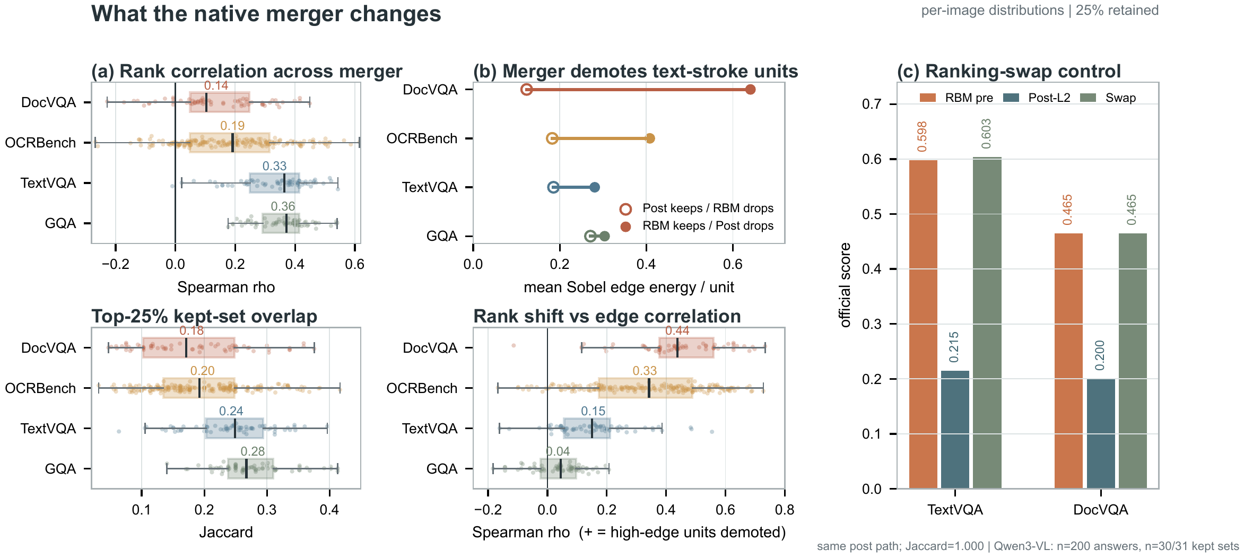
图 3. 原生 merger 对 selection saliency 的重排。左侧展示 merger 前后 ranking correlation 与 top-25% kept-set overlap，中部展示高 edge-energy 文字单元在 merger 后的降序，右侧展示 ranking-swap 在相同 post forward path 中恢复 RBM 精度。三组测量共同支持 ranking rewrite 机制。

Token-survival map 将 ranking rewrite 映射到空间证据。图 4 分别展示 TextVQA 和 DocVQA 的经审计样例，并排比较 merger 前后的 top-25% unit 与重叠区域。TextVQA 样例中，pre selection 连续覆盖店招文字；DocVQA 样例中，post selection 把更多预算分配到答案无关区域。该图解释聚合统计中的证据损失模式。

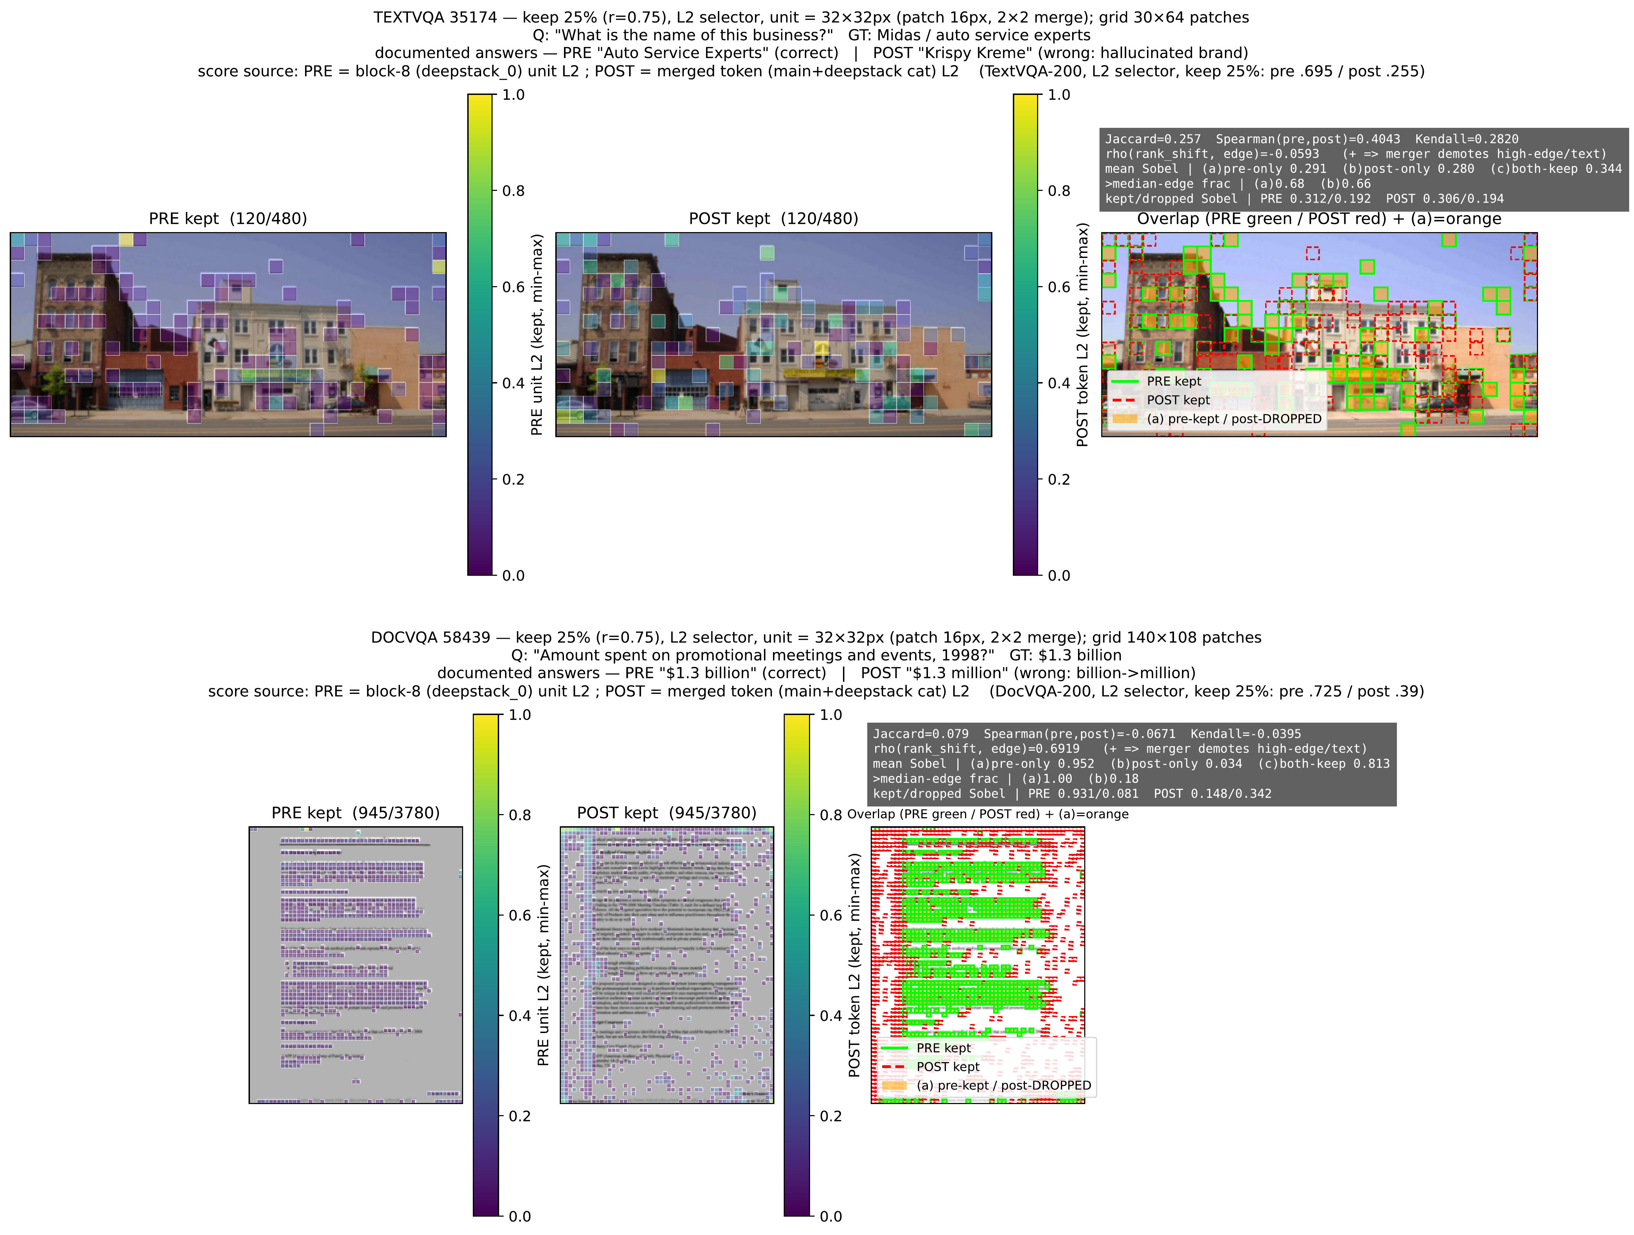
图 4. Merger 前后的 token-survival map。上行为 TextVQA 场景文字，下行为 DocVQA 文档；每组依次展示 PRE kept、POST kept 和两者重叠。绿色边框表示 PRE 保留，红色虚线表示 POST 保留，橙色区域表示 PRE 保留但 POST 丢弃。

4.4 与 FastV 的适用区间比较
FastV 在 LLM 内使用已经融合问题信息的 attention。Qwen3-VL 上，FastV-k3 在 full-split TextVQA 和 GQA 分别领先 RBM 17.2 和 8.9 个百分点；Qwen2.5-VL 的 200 样本 TextVQA 对比中领先 7.8 个百分点。RBM 在统一 4M pixel cap 的 full-split OCRBench 上分别领先两代 Qwen 14.6 和 8.7 个百分点。Qwen3-VL DocVQA 的 RBM 0.5924 与 FastV 0.5863 差异在 paired 检验中不确定，Qwen2.5-VL 的 GQA 和 DocVQA 小样本差异也属于探索性结果。
这些结果形成任务条件化的适用区间。FastV 的 query conditioning 适合需要问题指向信息的场景文字和物体中心问答；RBM 在 merger 前保护原生文字证据，在测试的密集 OCR 场景中更稳定。当前实验支持按 workload 选择压缩阶段，尚不足以训练可靠的 per-sample router。

4.5 效率分析
Qwen3-VL 的 vLLM offline 测试显示，25% 保留率相对无压缩将吞吐提高约 68%，延迟从约 0.36 s 降至 0.23 s。InternVL3 在相同保留率下获得约 1.8–2.5× 吞吐提升。pre 与 post 在相同视觉 token 数下吞吐基本一致，说明 RBM 的性能收益来自保留更合适的证据单元，速度收益来自减少进入 LLM 的视觉 token。

5 讨论与适用范围
扩展实验：五项预设扩展均未稳定超过 plain RBM 与 FastV 中表现更强的一方。测试范围包括 image-level routing、merger-aware hybrid、query-embedding blending、frequency-aware scoring 和 adaptive PRE/POST routing。后续 query-feature boundary probe 在 qsim、linear predictor 和 G=8 block causal-ΔLL 配置下只取得 +0.0003 held-out ΔnDCG@25%，未达到预注册门槛。
这些负结果收紧了当前设计结论：plain RBM 是文本密集型和 OCR 工作负载的稳健 query-blind 默认方案；需要 query-dependent headroom 的场景更适合在 LLM 内使用 FastV 类信号。该证据只约束已测试的扩展与探针配置。
适用范围：架构上，模型需要明确的 native merge unit；机制上，byte-exact 因果归因已在 Qwen3-VL 建立，Qwen2.5-VL 和 InternVL3 提供较弱层级的支持；评估上，FastV 的 accuracy 可通过 anchor 跨引擎比较，吞吐结论只来自 vLLM。DocVQA 的 pixel cap 在模型间不同，跨模型绝对分数不具可比性。RBM 相对无压缩仍有信息损失，例如 InternVL3 DocVQA 和 OCRBench 分别下降 19.4 个百分点和 99 points。
RBM 的方法内容由候选单元、评分表示、mask identity 传播和原生接口契约共同构成。这个最小压缩算子保持现有模型结构，并把 selection stage 转化为可审计、可复现实验变量。

6 结论
本文将含原生 merger 的视觉 token 压缩形式化为表示依赖的 selection-order 问题，并提出满足 unit、budget、stream 和 interface 契约的 RBM。采用相同模型、预算和 query-blind L2 规则时，merger 前排序在三种模型的九个文本密集型测试单元上持续优于 post-merger ranking，且差距通常随压缩加深而扩大。Qwen3-VL 的 ranking-swap 将性能差异定位到 merger-induced rank changes。RBM 因而适合作为密集 OCR 场景的训练免默认方案；FastV 在若干场景文字和物体中心任务中保留优势。该方法不增加 stage-specific serving cost，五项预设扩展也未超过其更强组成方法。

